##### Акостакіоає Флоріан 414 КН

##### Варіант 10

**Інформаційна система «Електронний староста»**

Ви розробляєте інформаційну систему для обліку відвідувань занять студентами певної академічної групи. В обов’язки старости входить фіксувати пропуски студентами занять з дисциплін, що їм викладаються. Слід пам’ятати, що існують різні види занять: лекції, лабораторні та практичні заняття. “Електронний староста” повинен фіксувати пропуски студентів групи з поважних та неповажних причин. Існує обмеження на пропуск 30 годин занять, після чого студент стає кандидатом на виключення.

**Варіант 10.1**

1. Знайти студентів, які не пропустили жодного заняття з початку семестру.
2. Знайти студентів, які пропустили більше 15% загальної кількості лабораторних з заданого предмету.
3. Додати запис про нового студента групи.
4. Підрахувати студентів, що пропустили 10 годин лекцій з поважних причин.
5. Видалити дані про студента, якщо кількість пропущених ним занять перевищує 30 годин.

**Варіант 10.2**

1. Знайти студентів, які пропустили більше 20 годин занять від початку семестру.
2. Знайти дисципліни, практичні заняття з яких були пропущені студентами.
3. Підрахувати загальну кількість пропусків, які підкріплені довідками.
4. Знайти інформацію про студентів, які відвідують лекції з певних предметів, проте не відвідують лабораторні заняття з них.
5. Знайти детальну інформацію по предмету з зазначенням скільки кожен студент пропустив лекційних, практичних та лабораторних занять.

**Варіант 10.3**

1. Знайти предмет, заняття з якого не пропускав з неповажних причин жоден студент.
2. Знайти кількість пропущених практичних занять з певного предмету студентами у жовтні.
3. Створити звіт з зазначенням загальної кількості пропущених занять (вказати види) студентами групи.
4. Визначити студента, що пропустив максимальну кількість занять з неповажних причин.
5. Скласти рейтинг предметів за рівнем їх відвідування студентами.

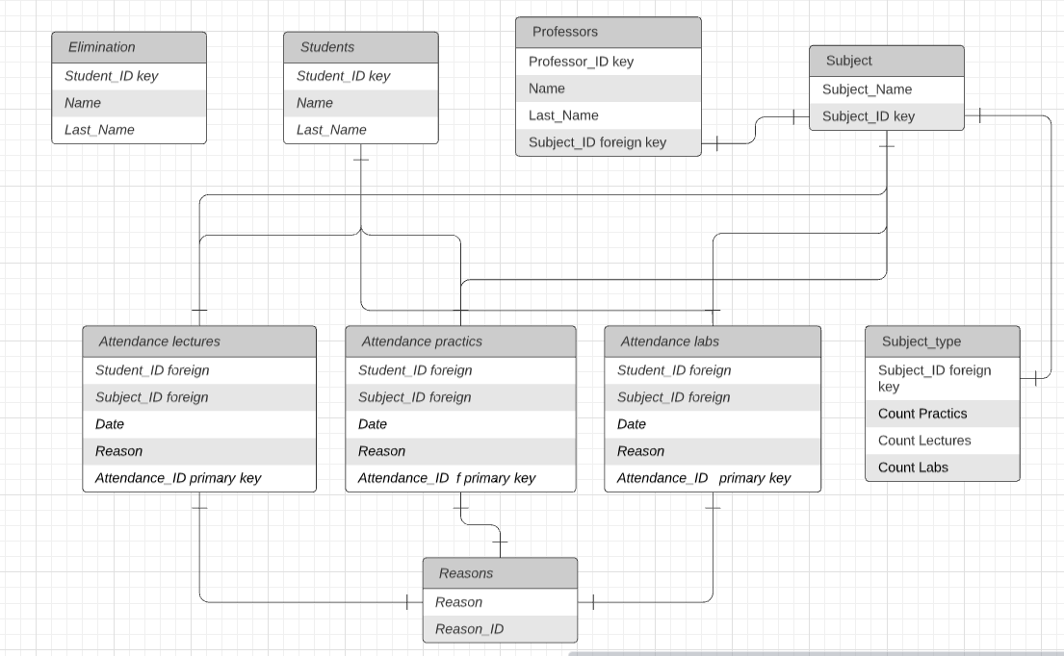

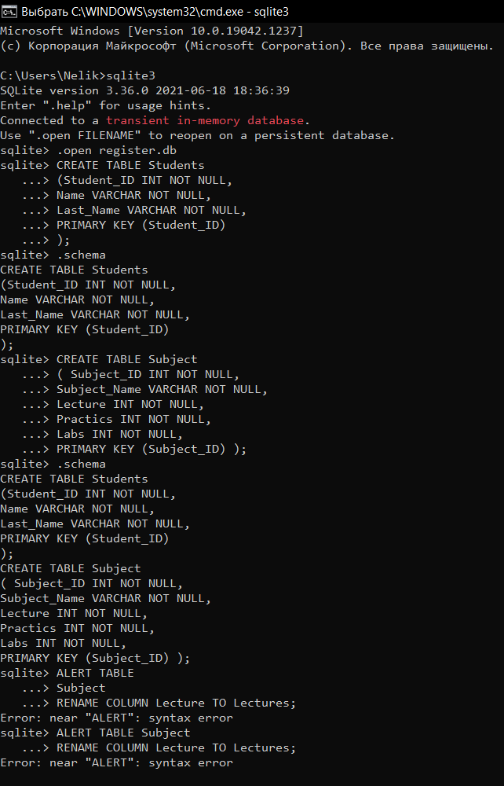

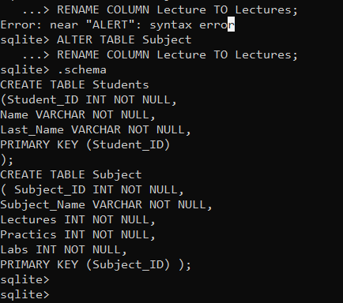

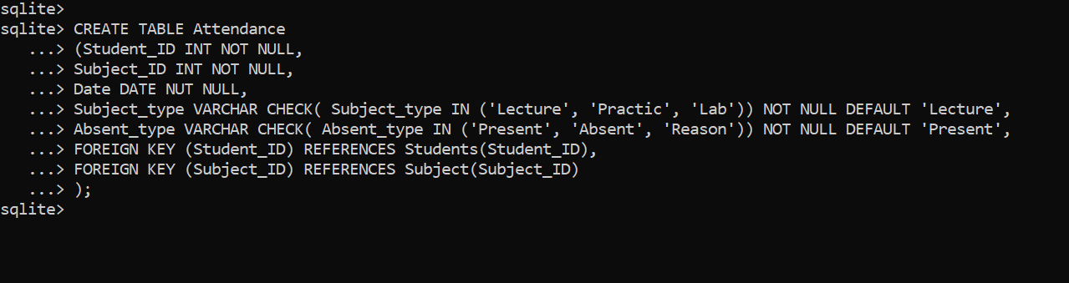

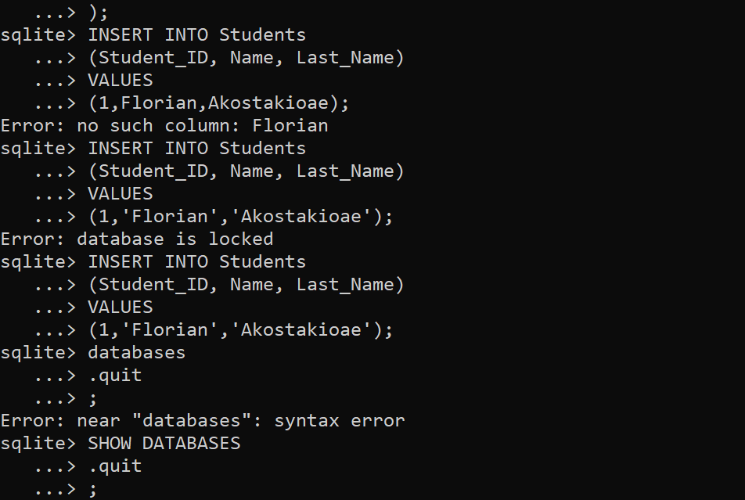

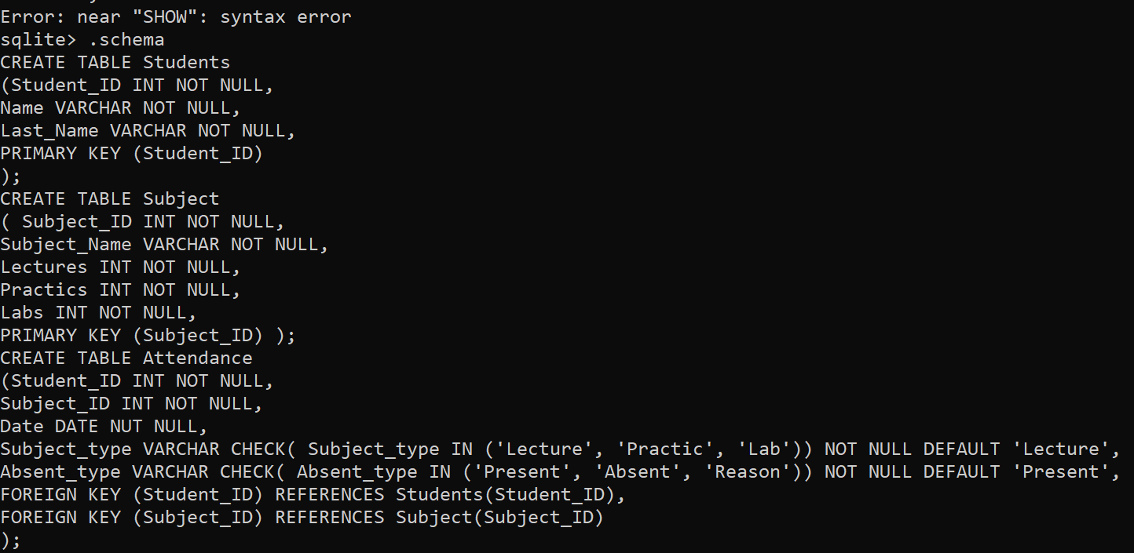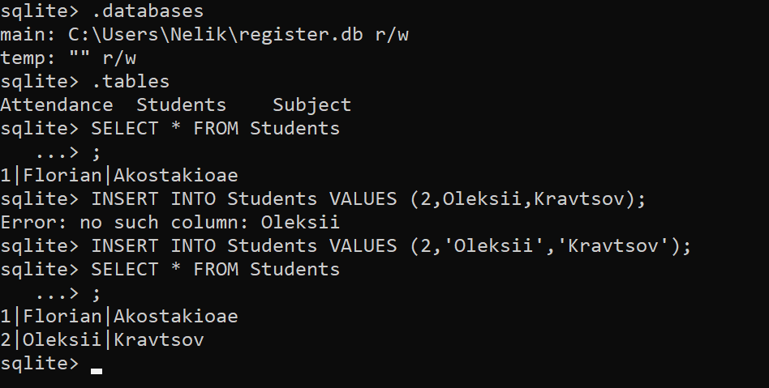

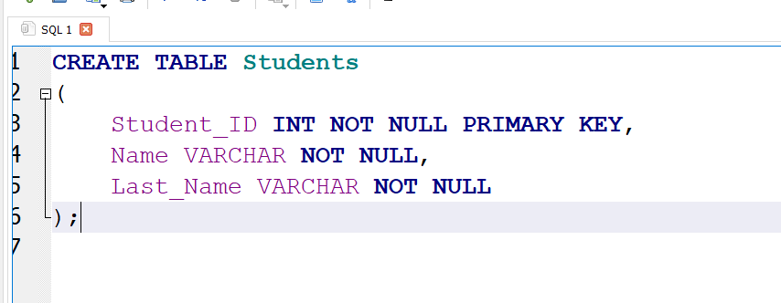

CREATE TABLE Students

(

Student_ID INT NOT NULL PRIMARY KEY,

Name VARCHAR NOT NULL,

Last_Name VARCHAR NOT NULL

);

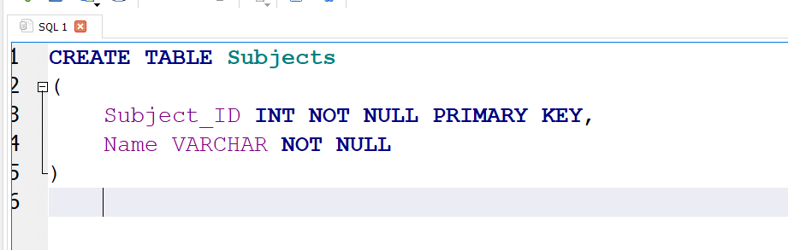

CREATE TABLE Subjects

(

Subject_ID INT NOT NULL PRIMARY KEY,

Name VARCHAR NOT NULL

);

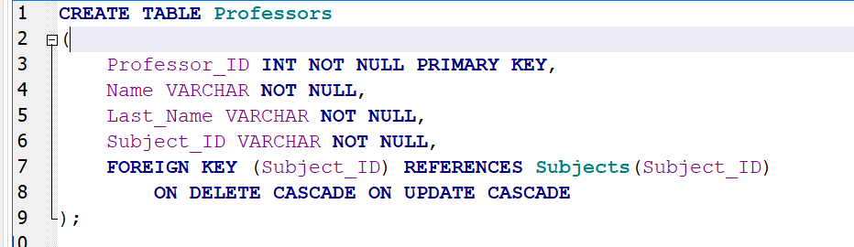

CREATE TABLE Professors

(

Professor_ID INT NOT NULL PRIMARY KEY,

Name VARCHAR NOT NULL,

Last_Name VARCHAR NOT NULL,

Subject_ID VARCHAR NOT NULL,

FOREIGN KEY (Subject_ID) REFERENCES Subjects(Subject_ID)

ON DELETE CASCADE ON UPDATE CASCADE

);

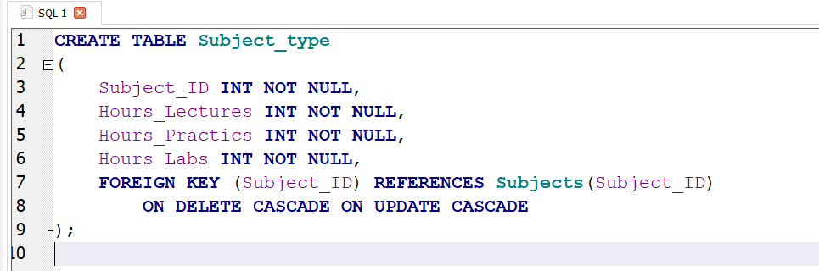

CREATE TABLE Subject_type

(

Subject_ID INT NOT NULL,

Hours_Lectures INT NOT NULL,

Hours_Practics INT NOT NULL,

Hours_Labs INT NOT NULL,

FOREIGN KEY (Subject_ID) REFERENCES Subjects(Subject_ID)

ON DELETE CASCADE ON UPDATE CASCADE

);

CREATE TABLE Attendance_lectures

(

Attendance_ID INTEGER PRIMARY KEY AUTOINCREMENT,

Student_ID INT NOT NULL,

Subject_ID INT NOT NULL,

Day DATE NOT NULL,

Type INT NOT NULL,

FOREIGN KEY("Student_ID") REFERENCES "Students"("Student_ID") ON DELETE CASCADE ON UPDATE CASCADE,

FOREIGN KEY("Subject_ID") REFERENCES "Subjects"("Subject_ID") ON DELETE CASCADE ON UPDATE CASCADE,

FOREIGN KEY("Type") REFERENCES "Reasons"("Reason_ID")

);

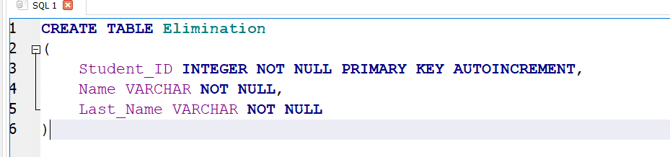

CREATE TABLE Elimination

(

Student_ID INTEGER NOT NULL PRIMARY KEY AUTOINCREMENT,

Name VARCHAR NOT NULL,

Last_Name VARCHAR NOT NULL

)

Таблиця предемет Скільки годин виділенні для кожного предмета

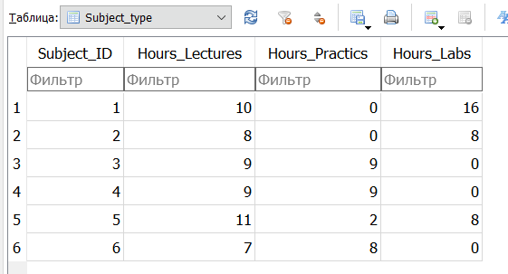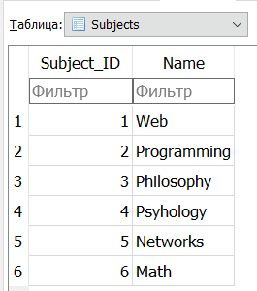

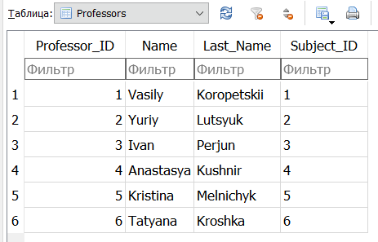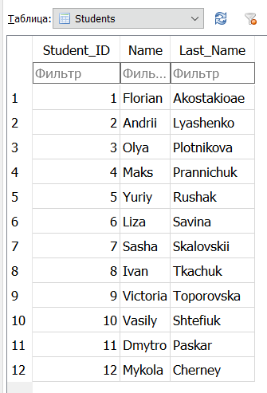Таблиця студенти Таблиця викладачі

Таблиця причини Н Таблиця кандидатів на виключення

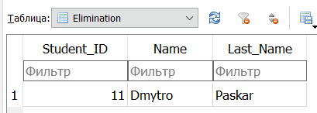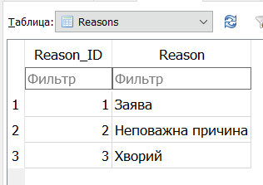

Таблиця відвідувань на лекційних заннятях

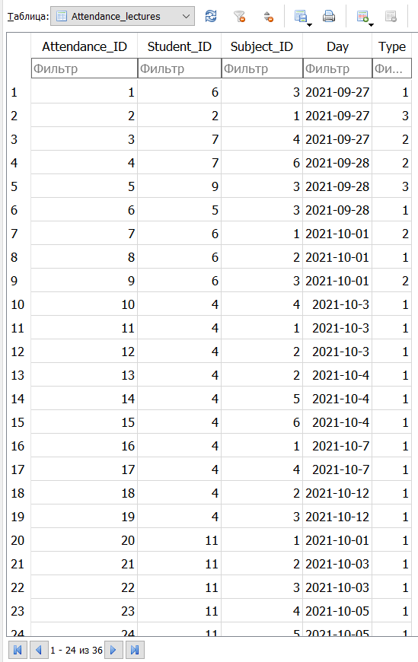

Таблиця відвідувань лабораторних заннять

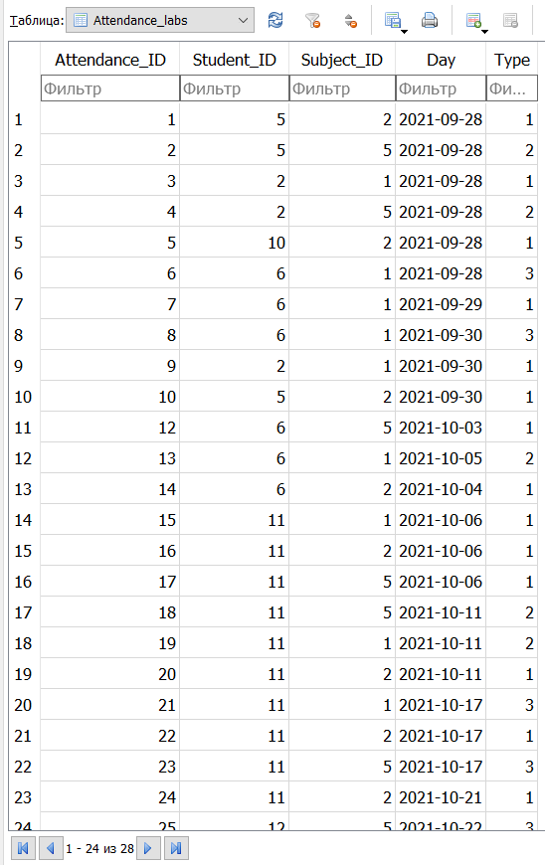

Таблиця відвідувань практичних заннять

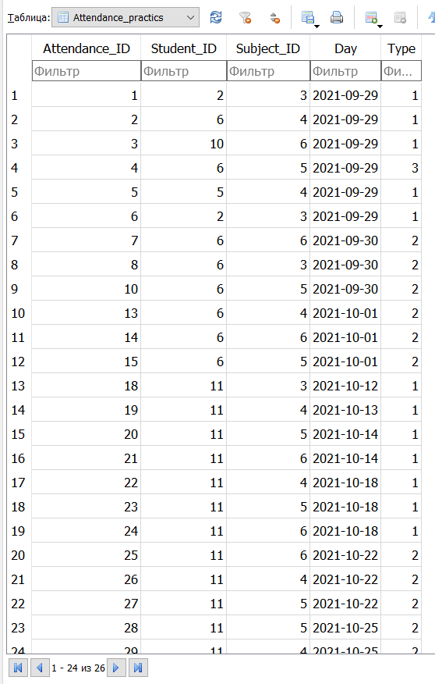

Подання. Список студентів з зазначенням скільки пар пропустив студент по кожному предмету та з яких причин.

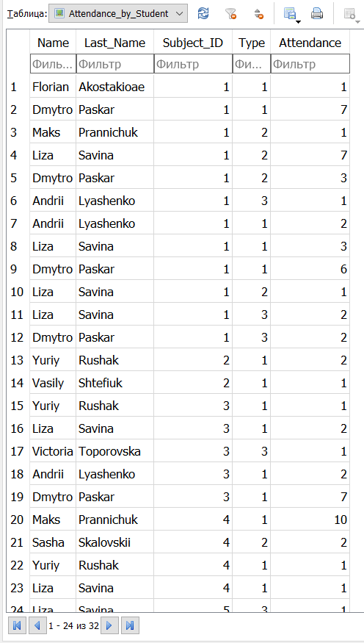

Cписок студентів які пропустили менше 3 лекційних занять

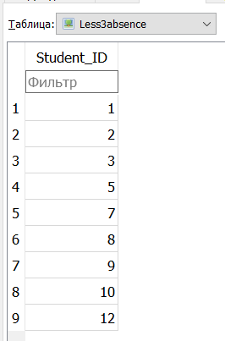

Подання sub_att: предмет та кількість пропусків по ньому. Тип не зазначено так як в умові для подальшого оброблення інформації, він не потрібен.

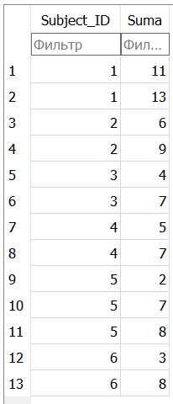

подання total

Інформація про те скільки студент має пропусків, з трьох таблиць, лекції, лабораторні, практичні.

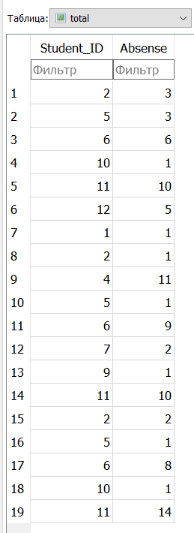

Подання Sum_Reasons

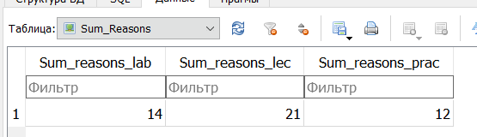 Кількість пропусків по поважній причині.

Подання Sum1,Sum2,Sum3 кількість пропусків з неповажних причин

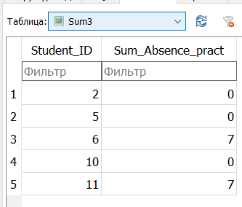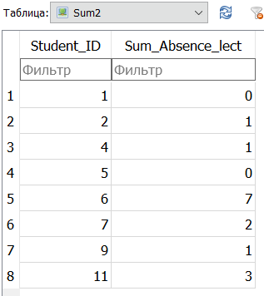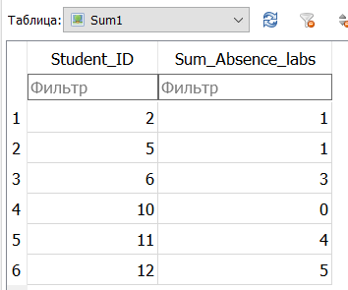

Запит N1

Знайти студентів, які не пропустили жодного заняття з початку семестру.

Version 1

SELECT

Student_ID

FROM Students

WHERE Student_ID NOT IN

(

SELECT

Student_ID

FROM Attendance_labs

)

AND Student_ID NOT IN

(

SELECT

Student_ID

FROM Attendance_lectures

)

AND Student_ID NOT IN

(

SELECT

Student_ID

FROM Attendance_practics

)

Version 2

SELECT

Student_ID

FROM Students

WHERE Student_ID NOT IN

(

SELECT

Student_ID

FROM Attendance_lectures

UNION

SELECT

Student_ID

FROM Attendance_labs

UNION

SELECT

Student_ID

FROM Attendance_practics

);

ЗАПИТ 2

Знайти студентів, які пропустили більше 15% загальної кількості лабораторних з заданого предмету.

SELECT

COUNT(Student_ID) AS MoreThanFifteenpers,

Student_ID

FROM Attendance_labs

WHERE Subject_ID = 1

GROUP BY Student_ID

HAVING COUNT(Student_ID) >

(

SELECT

Subject_type.Hours_Labs * 0.15 AS Fifteenpers

FROM Subject_type

WHERE Subject_ID = 1

);

ЗАПИТ 3

Додати запис про нового студента групи.

INSERT INTO Elimination

SELECT

total.Student_ID,

Students.Name,

Students.Last_Name

FROM total INNER JOIN Students ON Students.Student_ID = total.Student_ID

GROUP BY total.Student_ID

HAVING SUM(Absense) > 30

ЗАПИТ 4

Підрахувати студентів, що пропустили 10 годин лекцій з поважних причин.

SELECT

Student_ID,

name,

Last_Name

FROM Students

WHERE Student_ID IN

(

SELECT

Student_ID

From Attendance_lectures

WHERE Type = 1

GROUP BY Student_ID

HAVING COUNT(Student_ID) = 10

);

ЗАПИТ 5

Видалити дані про студента, якщо кількість пропущених ним занять перевищує 30 годин.

CREATE VIEW total AS

SELECT

Attendance_labs.Student_ID,

COUNT(Attendance_labs.Student_ID) AS Absense

FROM Attendance_labs

GROUP BY Student_ID

UNION ALL

SELECT

Attendance_lectures.Student_ID,

COUNT(Attendance_lectures.Student_ID)

FROM Attendance_lectures

GROUP BY Student_ID

UNION ALL

SELECT

Attendance_practics.Student_ID,

COUNT(Attendance_practics.Student_ID)

FROM Attendance_practics

GROUP BY Student_ID

DELETE FROM Students

WHERE Student_ID IN

(

SELECT

Student_ID

FROM total

GROUP BY Student_ID

HAVING SUM(Absense) > 30

)

ЗАПИТ 6

Знайти студентів, які пропустили більше 20 годин занять від початку семестру.

SELECT

Student_ID,

SUM(Absense) AS total_absense

FROM total

GROUP BY Student_ID

HAVING total_absense > 20

Запит 7

Знайти дисципліни, практичні заняття з яких були пропущені студентами.

SELECT

Subject_ID,

name

FROM Subjects

WHERE Subject_ID IN

(

SELECT

Subject_ID

FROM Attendance_practics

)

Version 2 ( практика з дисципліни яку не пропустив ні один студент)

я неправильно прочитав запитання і зробив випадково інший запит (hard diff)

SELECT

Subject_ID,

name

FROM Subjects

WHERE Subject_ID IN

(

SELECT DISTINCT

Subject_ID

FROM Subject_type

WHERE Hours_Practics <> 0 AND Subject_ID NOT IN

(

SELECT DISTINCT

Subject_ID

FROM Attendance_practics

)

)

Запит 8

Підрахувати загальну кількість пропусків, які підкріплені довідками.

CREATE VIEW Sum_Reasons AS

SELECT

(SELECT SUM(CASE WHEN Type = 1 THEN 1 ELSE 0 END)

FROM Students INNER JOIN Attendance_labs ON Attendance_labs.Student_ID = Students.Student_ID) AS Sum_reasons_lab,

(SELECT SUM(CASE WHEN Type = 1 THEN 1 ELSE 0 END)

FROM Students INNER JOIN Attendance_lectures ON Attendance_lectures.Student_ID = Students.Student_ID) AS Sum_reasons_lec,

(SELECT SUM(CASE WHEN Type = 1 THEN 1 ELSE 0 END)

FROM Students INNER JOIN Attendance_practics ON Attendance_practics.Student_ID = Students.Student_ID) AS Sum_reasons_prac

SELECT

Sum_reasons_lab + Sum_reasons_lec + Sum_reasons_prac AS Result

FROM Sum_Reasons

Запит 9

Знайти інформацію про студентів, які відвідують лекції з певних предметів, проте не відвідують лабораторні заняття з них.

CREATE VIEW Less3absence AS

SELECT

Student_ID

FROM Students

WHERE Student_ID NOT IN

(

SELECT

Attendance_lectures.Student_ID

FROM Attendance_lectures

GROUP BY Student_ID

HAVING COUNT(Attendance_lectures.Student_ID) > 3

)

SELECT

Student_ID

FROM Less3absence

WHERE Student_ID IN

(

SELECT

Student_ID

FROM Attendance_labs

GROUP BY Student_ID

HAVING COUNT(Attendance_labs.Student_ID) > 4

)

Запит 10

Знайти детальну інформацію по предмету з зазначенням скільки кожен студент пропустив лекційних, практичних та лабораторних занять.

CREATE VIEW Attendance_by_Student AS

SELECT

Students.name,

Students.Last_Name,

Attendance_lectures.Subject_ID,

Attendance_lectures.Type,

COUNT(Attendance_lectures.Type) AS Attendance

FROM Students,Attendance_lectures

WHERE Students.Student_ID = Attendance_lectures.Student_ID

GROUP BY Attendance_lectures.Type,Attendance_lectures.Student_ID

UNION ALL

SELECT

Students.name,

Students.Last_Name,

Attendance_practics.Subject_ID,

Attendance_practics.Type,

COUNT(Attendance_practics.Type) AS Attendance

FROM Students,Attendance_practics

WHERE Students.Student_ID = Attendance_practics.Student_ID

GROUP BY Attendance_practics.Type,Attendance_practics.Student_ID

UNION ALL

SELECT

Students.name,

Students.Last_Name,

Attendance_labs.Subject_ID,

Attendance_labs.Type,

COUNT(Attendance_labs.Type) AS Attendance

FROM Students,Attendance_labs

WHERE Students.Student_ID = Attendance_labs.Student_ID

GROUP BY Attendance_labs.Type,Attendance_labs.Student_ID

ORDER BY Subject_ID

Запит 11

Знайти предмет, заняття з якого не пропускав з неповажних причин жоден студент.

SELECT

Subject_ID

FROM Subjects

WHERE Subject_ID NOT IN

(

SELECT

Subjects.Subject_ID

FROM Subjects INNER JOIN Attendance_labs ON Subjects.Subject_ID = Attendance_labs.Subject_ID

WHERE Type = 2 OR Type = 3

)

AND Subject_ID NOT IN

(

SELECT

Subjects.Subject_ID

FROM Subjects INNER JOIN Attendance_lectures ON Subjects.Subject_ID = Attendance_lectures.Subject_ID

WHERE Type = 2 OR Type = 3

)

AND Subject_ID NOT IN

(

SELECT

Subjects.Subject_ID

FROM Subjects INNER JOIN Attendance_practics ON Subjects.Subject_ID = Attendance_practics.Subject_ID

WHERE Type = 2 OR Type = 3

)

Запит 12

Знайти кількість пропущених практичних занять з певного предмету студентами у жовтні.

SELECT

COUNT(Attendance_practics.Student_ID) AS absence_practics

FROM Students INNER JOIN Attendance_practics ON

Attendance_practics.Student_ID = Students.Student_ID

WHERE Attendance_practics.Day > '2021-09-30' AND Attendance_practics.Day < '2021-11-01' AND

Attendance_practics.Subject_ID =

(SELECT

Subject_ID

FROM Subjects

WHERE name = 'Psyhology')

Запит 13

Створити звіт з зазначенням загальної кількості пропущених занять (вказати види) студентами групи.

SELECT

Name,

Last_Name,

Type,

SUM(Attendance) AS Total_absence

FROM Attendance_by_Student

GROUP BY Type,Name

ЗАПИТ 14

Визначити студента, що пропустив максимальну кількість занять з неповажних причин.

3 таблиці подання, Sum1, Sum2, Sum3 Приклад: Sum3. Sum1 та Sum2 аналогічно.

CREATE VIEW Sum3 AS

SELECT

Student_ID,

SUM(CASE WHEN Attendance_practics.Type <> 1 THEN 1 ELSE 0 END) AS Sum_Absence_pract

FROM Attendance_practics

GROUP BY Attendance_practics.Student_ID

SELECT

Students.Student_ID,

COALESCE(Sum1.Sum_Absence_labs,0) +

COALESCE(Sum2.Sum_Absence_lect,0) +

COALESCE(Sum3.Sum_Absence_pract,0) AS Maximum

FROM Students LEFT JOIN Sum1 ON Students.Student_ID = Sum1.Student_ID

LEFT JOIN Sum2 ON Students.Student_ID = Sum2.Student_ID

LEFT JOIN Sum3 ON Students.Student_ID = Sum3.Student_ID

ORDER BY Maximum DESC

LIMIT 1

Запит 15

Скласти рейтинг предметів за рівнем їх відвідування студентами.

CREATE VIEW Sub_att AS

SELECT

Subject_ID,

COUNT(Subject_ID) AS Suma

FROM Attendance_labs

GROUP BY Subject_ID

UNION

SELECT

Subject_ID,

COUNT(Subject_ID) AS Suma

FROM Attendance_lectures

GROUP BY Subject_ID

UNION

SELECT

Subject_ID,

COUNT(Subject_ID) AS Suma

FROM Attendance_practics

GROUP BY Subject_ID

SELECT

Sub_att.Subject_ID,

Subjects.Name,

SUM(Sub_att.Suma) AS Attendance

FROM Sub_att INNER JOIN Subjects ON

Subjects.Subject_ID = Sub_att.Subject_ID

GROUP BY Subjects.Subject_ID

ORDER BY SUM(Sub_att.Suma) ASC